河南金马能源股份有限公司年产180万吨焦化项目

环境影响评价公众参与说明

建设单位：河南金马能源股份有限公司
二〇一九年十二月

概述

项目概况
根据河南省重点支持传统优势产业转型发展的总体规划和济源市焦化能源化工产业发展现状，按照“优化布局、集聚发展、关小促大，扶优汰劣”的原则，河南金马能源股份有限公司（以下简称“金马能源”）欲通过“产能置换、退城进园、装备升级、延链发展”的思路，对豫港(济源)焦化集团有限公司60万吨/年捣固焦炉实施退城进园搬迁，对金马能源现有焦炉有效120万t/a产能进行产能替代，整合建设180万吨/年焦化项目。
该项目位于济源市虎岭产业集聚区南部精细化工产业区，金马能源现有厂区东侧的新增建设用地上。项目建成后豫港焦化焦炉及配套设施全部关闭；金马一期2座4.3m焦炉关停，金马二期4#焦炉封堵其中28孔炭化室，配套的备煤及化产回收设施作为金马二期保留焦炉的备用设施。
本项目以洗精煤为原料，建设1组2×70孔炭化室高度为7.65m的复热式顶装焦炉，生产冶金焦和焦炉煤气，同时配套建设3×130t/h干熄焦设施；荒煤气经过冷凝鼓风、脱硫、硫铵和洗脱苯等净化工序回收焦油、硫铵、粗苯等相关化产品。
该工程符合国家相关产业政策的要求，已在济源市虎岭产业集聚区管理委员会备案，项目编号为2018-419001-25-03-072006，属改建项目（产能置换项目）。根据《中华人民共和国环境影响评价法》、和其他有关规定，该项目需进行环境影响评价并编制环境影响报告书，以便对工程投产后产生的环境影响做出系统分析和评价，论证工程实施的环境可行性，并提出有效的环境保护措施。目前河南金马能源股份有限公司年产180万吨焦化项目正在开展环境影响评价工作。

公众参与情况
根据《中华人民共和国环境保护法》（2015年1月1日）、《建设项目环境影响评价技术导则 总纲》（HJ2.1-2016）以及《环境影响评价公众参与办法》（部令第04号，2018）（以下简称“公参办法”）的有关规定，建设单位应认真开展公众参与工作。公众参与调查遵循针对性、真实性以及普遍性与随机性相结合的原则，力求达到科学、客观、公正、全面。
我公司在年产180万吨焦化项目环评阶段开展公众参与的相关情况见表 1-1：
表 1-1 本次评价公众参与的开展情况
形式 |  | 时间 | 地点/途径 | 对象
第一次公示 | 网络公示 | 2019年11月21日 | 金马能源网站 | 济源市公众
征求意见稿  公示 | 网站公示 | 2019年12月2日  ~12月13日 | 金马能源网站 | 济源市公众
 | 报纸公示 | 2019年12月6日、  12月11日 | 《济源日报》 | 济源市公众
 | 张贴公告 | 2019年12月2日  ~12月13日 | 西留养村、南杜村、南沟村、小王庄村、石板沟村、泽北村等 | 附近村民等公众
由表 1-1可知，该项目环境影响评价公众参与工作按照公参办法进行了两次公示：第一次环境影响评价信息公开和征求意见稿公示，分别于2019年11月21日、2019年12月2日~12月13日进行，共采用两次网络平台公示、两次报纸公示和一次张贴公示。项目征求意见稿公示期间未收到相关公众的意见。

首次环境影响评价信息公开情况

公开内容及日期
根据《环境影响评价公众参与办法》（部令第04号，2018）的要求，本项目于2019年11月21日利用网络平台公布了以下内容：

建设项目名称、选址选线、建设内容等基本情况，改建、扩建、迁建项目应当说明现有工程及其环境保护情况；

建设单位名称和联系方式；

环境影响报告书编制单位的名称；

公众意见表的网络链接；

提交公众意见表的方式和途径。
第一次信息公开具体内容见表2-1。
表 2-1 第一次信息公开内容
河南金马能源股份有限公司年产180万吨焦化项目
环境影响评价第一次公示
（一）项目概况
河南金马能源股份有限公司（以下简称“金马能源”）年产180万吨焦化项目位于济源市虎领高新技术产业开发区化工产业园，通过对豫港(济源)焦化集团有限公司60万吨/年捣固焦炉实施退城进园搬迁，对金马能源现有焦炉有效120万t/a产能进行升级改造，建设180万吨/年焦化项目，并延伸发展下游产业链条。目前该项目已在济源市虎岭产业集聚区备案，项目代码为2018-419001-25-03-072006。
项目主要建设2×70孔炭化室高为7.65m的复热式顶装焦炉，以及相配套的备煤、焦处理系统、干熄焦、煤气净化系统、焦化污水处理系统、铁路专用线等生产设施和生产辅助设施等。
金马能源现有JNK43-98D型72孔捣固焦炉两座（100万t/a焦化工程）和JNDK55-05型捣固式焦炉两座（90万t/a焦化工程），配套有备煤、炼焦、化产回收、煤气综合利用、热电联产系统及13公里长的铁路专用线和水、电、气等公辅设施。现有工程环保设施配套完善，废气处理措施主要包括装煤地面除尘站、推焦地面除尘站、干熄焦地面除尘站、焦炉烟道废气脱硫脱硝系统、VOCs治理设施等，现有工程废气可实现达标排放；废水处理设施主要包括1座120m³/h酚氰废水处理站，1座160m³/h废水深度处理站，1座200m³/h中水回用处理站，负责处理现有100万t/a焦化工程、90万t/a焦化工程生产生活废水，以及在建焦粒纯氧制气项目生产生活废水，同时还接收金江炼化、金源化工公司的生产生活废水进行处理。全厂废水处理后全部回用，不外排；针对现有工程各噪声污染源，采取室内放置、减振、隔声、消声等措施，厂界噪声达标；现有工程产生的固体废物主要包括焦油渣、剩余污泥、除尘器收尘、焦粉等，各种固废均得到综合利用和妥善处置，不向外环境排放。
（二）建设单位名称及联系方式
建设单位：河南金马能源股份有限公司；
联系人：陈工；
联系电话：0391-6038009；
电子信箱：jmjhch@163.com
地址：济源市虎领高新技术产业开发区化工产业园。
（三）环境影响报告书编制单位名称
环评单位：河南省冶金研究所有限责任公司；
联系人：刘工；
联系电话：0371-63827039；
电子信箱：yjshps@163.com；
地址：郑州市金水区黄河北街四号附一号。
（四）提交公众意见表的方式和途径
公众可从文后附件下载公众参与意见表，将与本项目环境影响和环境保护措施有关的建议和意见填写后，通过邮寄或者发送电子邮件的方式反馈给建设单位或环评单位。
在环境影响报告书征求意见稿编制过程中，公众均可向建设单位提出与环境影响评价相关的意见。
附件：公众参与意见表

河南金马能源股份有限公司
2019年11月21日
本项目环境影响报告编制单位于2019年11月18日确定并由我公司出具了委托函，首次环境影响评价信息公开于2019年11月21日开始，其间隔在7个工作日内，符合公参办法的要求。

公开方式
环评首次公示采用网络方式，网络公示平台采用“金马能源”网站，该网站为河南金马能源股份有限公司官方网站，可自由访问，网址为（http://www.hnjmny.com/）。本次公开时间为2019年11月21日。网络公示截图见图2-1。
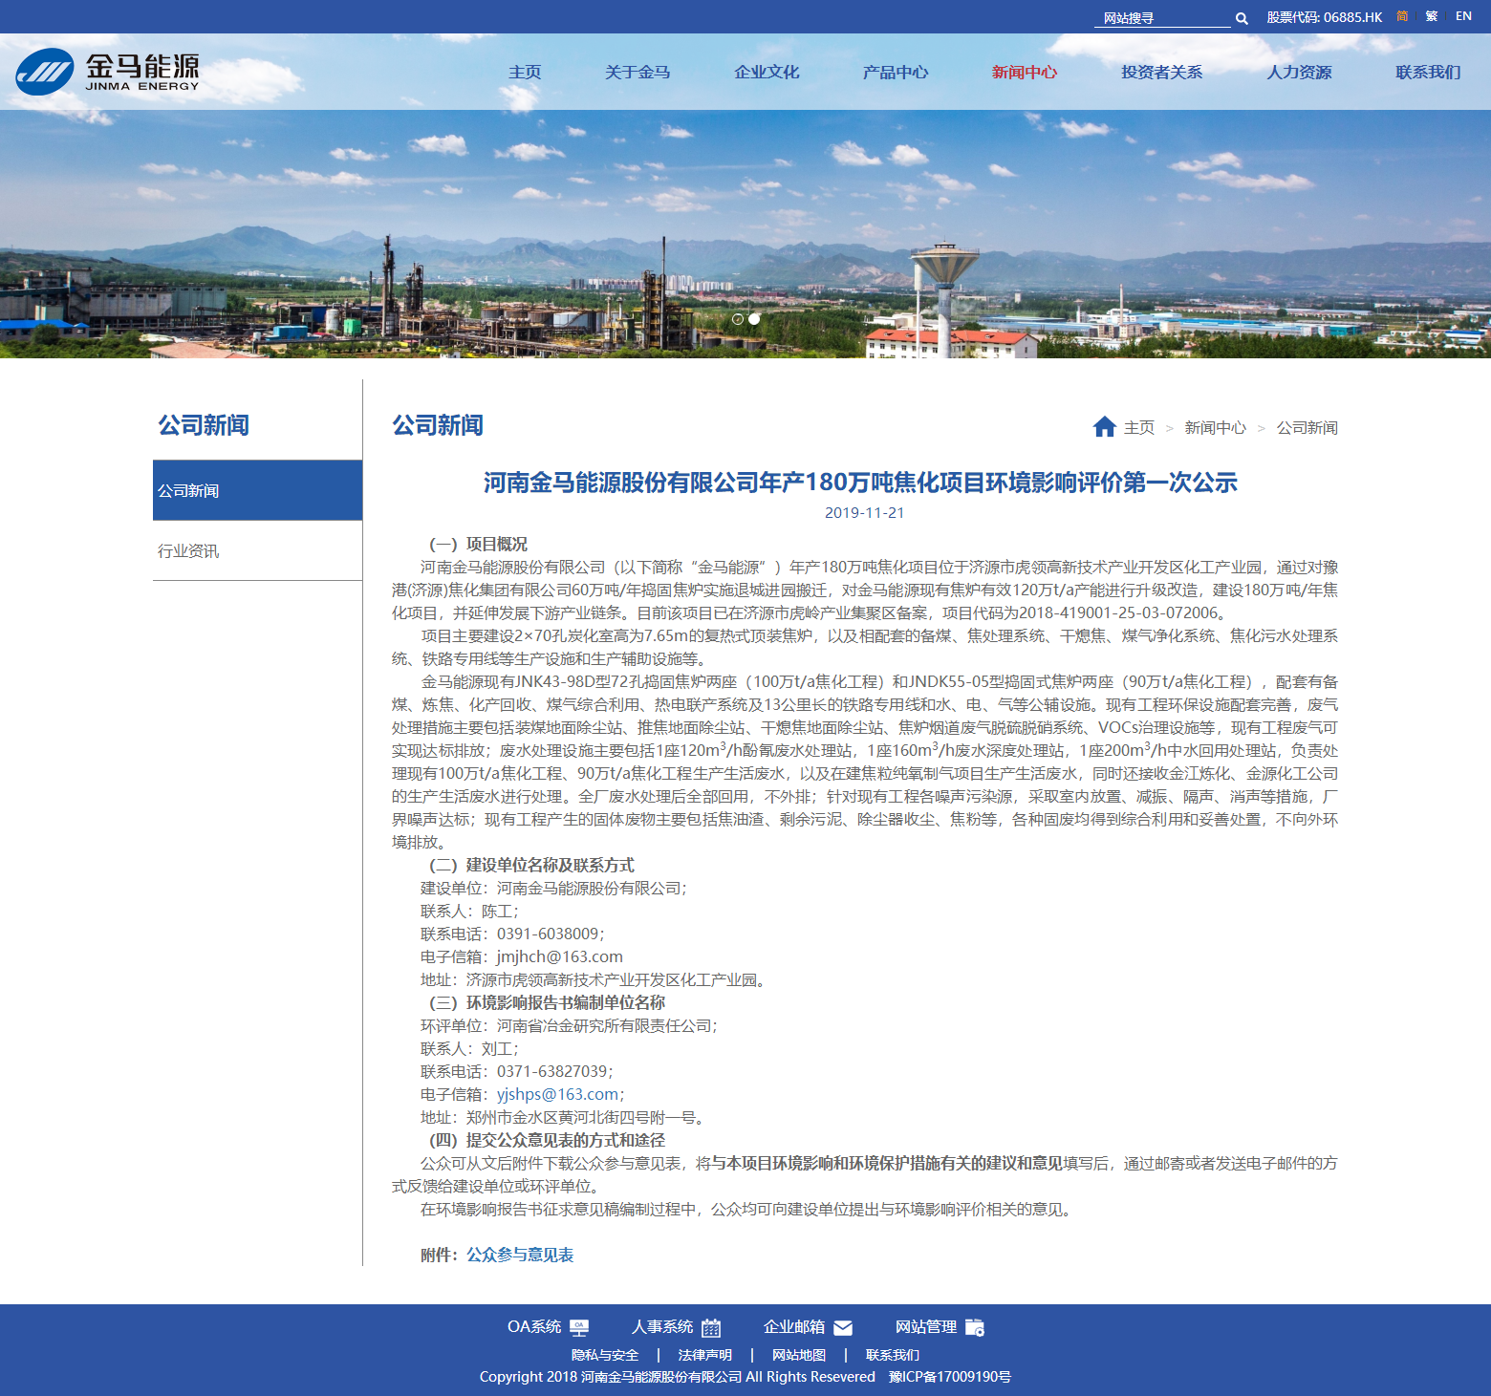
图 2-1 第一次网络公示

公众意见情况
本次公示期间（2019年11月~2019年12月）未有公众提出意见。

征求意见稿公示情况

公示信息内容及时限
根据《环境影响评价公众参与办法》（部令第04号，2018）的要求，本项目于2019年12月2日至12月13日利用网络平台、报纸及张贴公告的方式公布了以下内容：
①报告书征求意见稿全文的网络链接及查阅纸质版报告书的方式和途径；
②征求意见的公众范围；
③公众意见表的网络链接；
④公众提出意见的方式和途径；
⑤公众提出意见的起止时间。

公示方式
本次征求意见稿公示采用网络平台、报纸公开和张贴公告等方式进行公示，征求意见稿公示具体内容见表 3-1。
表 3-1 征求意见稿公示内容

河南金马能源股份有限公司年产180万吨焦化项目

环境影响评价公众参与公示
河南金马能源股份有限公司年产180万吨焦化项目环境影响报告书目前已基本编制完成，根据环境影响评价法及环境影响评价公众参与办法的有关要求，现将建设项目有关信息公告如下：

项目概况
名称：河南金马能源股份有限公司年产180万吨焦化项目
概况：通过对豫港（济源）焦化集团有限公司60万吨/年捣固焦炉实施退城进园搬迁，对金马能源现有焦炉有效120万t/a产能进行产业升级改造，金马能源建设年产180万吨焦化项目，并延伸发展下游产业链条。该项目位于济源市虎岭产业集聚区南部精细化工产业区，拟建厂址位于金马能源现有厂区东侧的新增建设用地上。
本项目以洗精煤为原料，建设1组2×70孔炭化室高度为7.65m的复热式顶装焦炉，生产冶金焦和焦炉煤气，同时配套建设3×130t/h干熄焦设施；荒煤气经过冷凝鼓风、脱硫、硫铵和洗脱苯等净化工序回收焦油、硫铵、粗苯等相关化产品。

建设项目及承担评价工作的环境影响评价机构
建设单位：河南金马能源股份有限公司
环评机构：河南省冶金研究所有限责任公司

环境影响报告书征求意见稿全文的网络链接及查阅纸质报告书的方式和途径
本项目环境影响报告书征求意见稿全文的网络链接见附件1，如需查阅纸质报告书请移步至河南金马能源股份有限公司办公楼查阅。

征求公众意见的范围和主要事项
公众意见征求的范围：本项目评价范围内公民、法人和其他组织。
公众意见征求的主要事项：对项目建设的意见和建议、对项目环境保护措施及影响减缓措施的意见和建议，项目建设/运营中需要关注的问题及其它需要说明的意见和建议。公众提出的涉及征地拆迁、财产、就业等与建设项目环境影响评价无关的意见或者诉求，不属于建设项目环境影响评价公众参与的内容。公众可以依法另行向其他有关主管部门反映。

公众意见表的网络链接
本项目环境影响评价公众意见表见公告附件2。

提交公众意见表的方式和途径
公众如需索取相关补充信息、反馈对本项目的意见和建议时，请通过邮寄、发送电子邮件的形式给出意见，并尽可能提供自身联系方式，以便意见采纳与否的及时反馈。具体联系方式为：
联系人：陈处长；
联系电话：13203920886；
电子信箱：jmjhch@163.com
地址：济源市西一环路南金马能源。

公众提出意见的起止时间。
反馈意见起至时间：2019年12月2日~2019年12月13日（共10个工作日）

附件1：河南金马能源股份有限公司年产180万吨焦化项目环境影响报告书（征求意见稿）
附件2：河南金马能源股份有限公司年产180万吨焦化项目环境影响评价公众意见表

河南金马能源股份有限公司
2019年12月2日

网络
本次次征求意见稿网络公示采用网络方式，网络公示平台采用“金马能源”网站，该网站为河南金马能源股份有限公司官方网站，可自由访问，网址为（http://www.hnjmny.com/）。本次公示时间为2019年12月2日至12月13日（共计10个工作日）。网络公示截图见图 3-1。
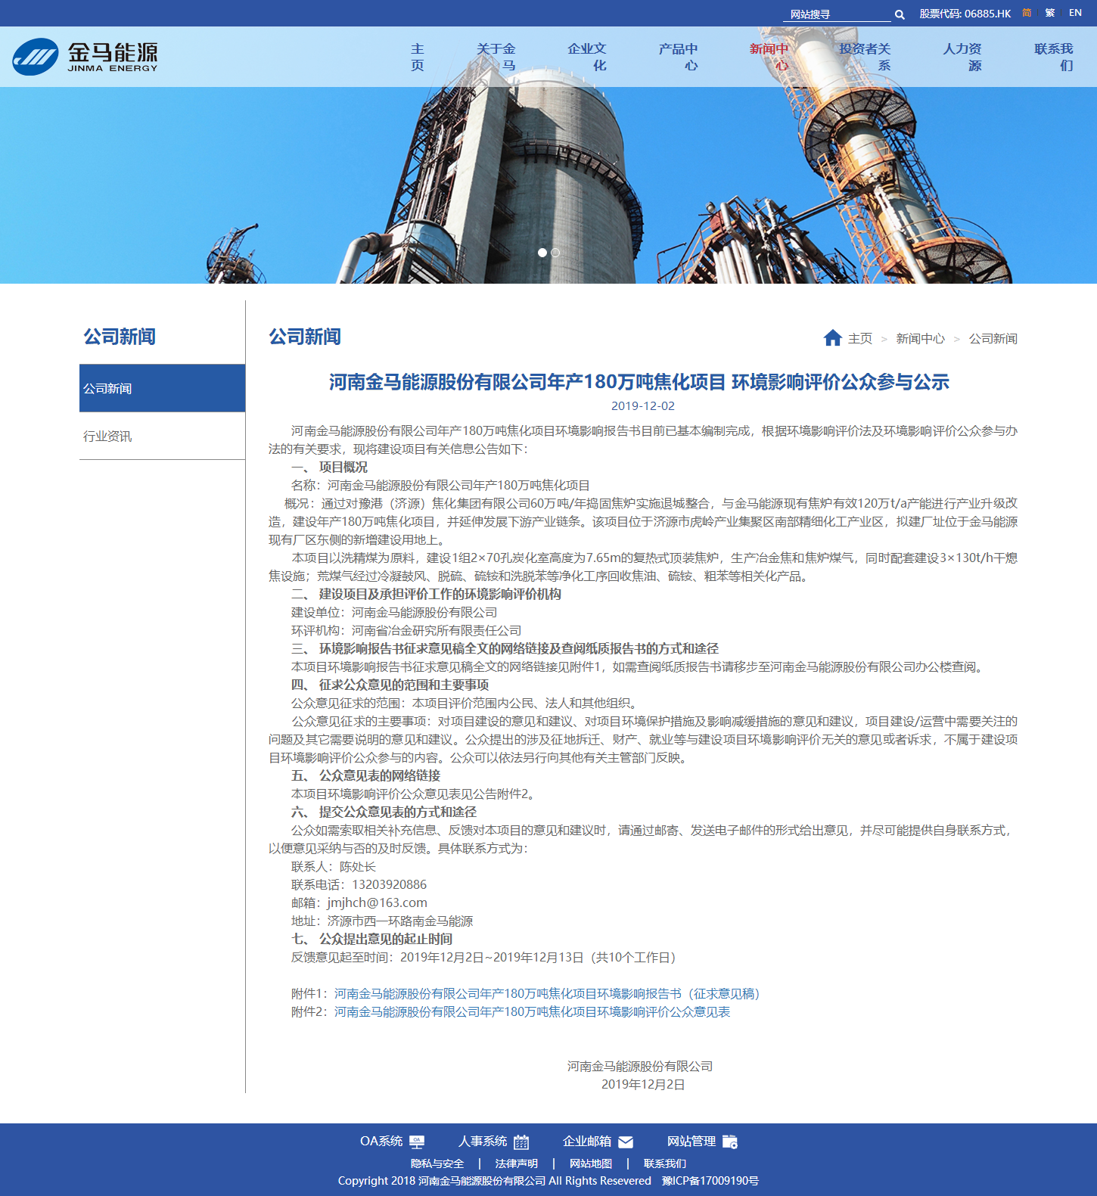
图 3-1 征求意见稿网络公示

报纸
本次征求意见稿媒体公示利用“济源日报”进行，济源日报是中共济源市委机关报，是济源市发行量最大、覆盖面最广、最具权威性的综合性报纸，发行量较大可以满足本次征求意见稿媒体公示的需求。本次公示分别于2019年12月6日和12月11日在“济源日报”刊登了公众参与公示内容，详见图 3-2。
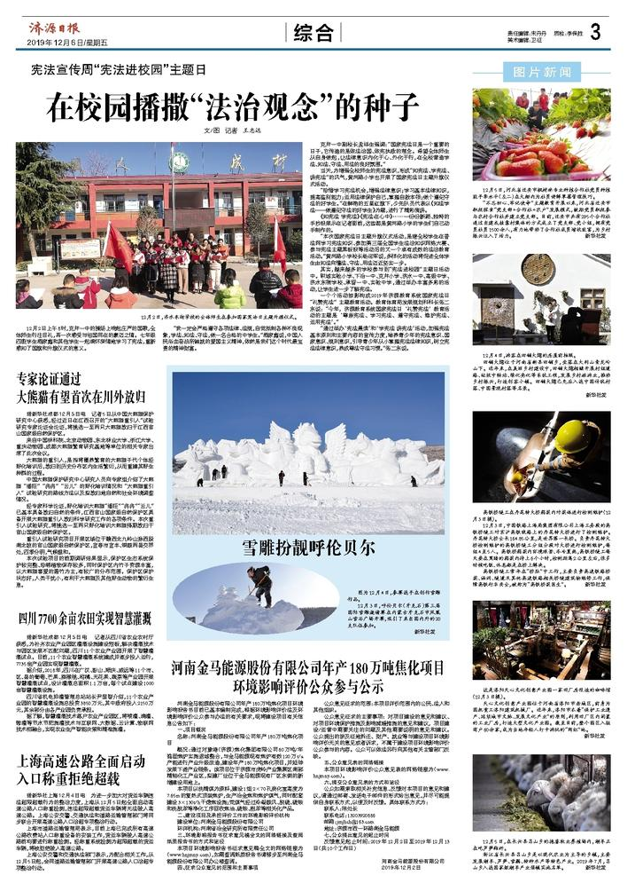
图 3-2（1） 征求意见稿报纸公示
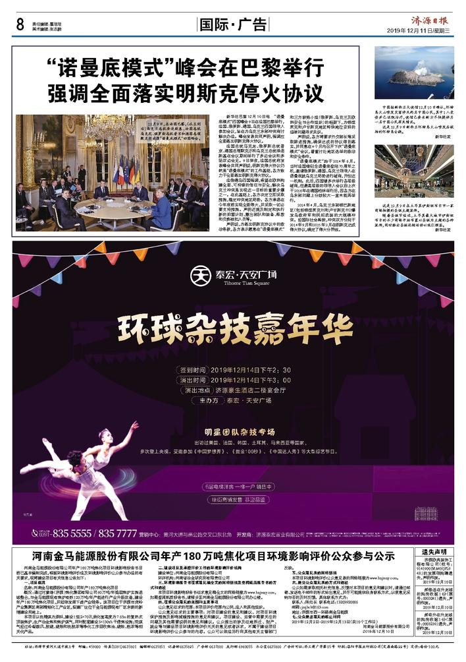
图 3-2（2） 征求意见稿报纸公示

张贴
本次征求意见稿村庄公示在项目评价范围内村庄村委布告张贴栏进行，主要村庄包括西留养村、南杜村、南沟村、小王庄村、石板沟村、泽北村等。村委会布告张贴栏是基层民众获取信息的主要来源且大部分村庄均设置有专门的布告张贴栏，因此本次公示在各个村委布告张贴栏进行张贴可以满足“在公众易于知悉的场所张贴公告”的要求。本次公示于2019年12月2日至12月13日（共计10个工作日）进行，张贴照片见图 3-3。
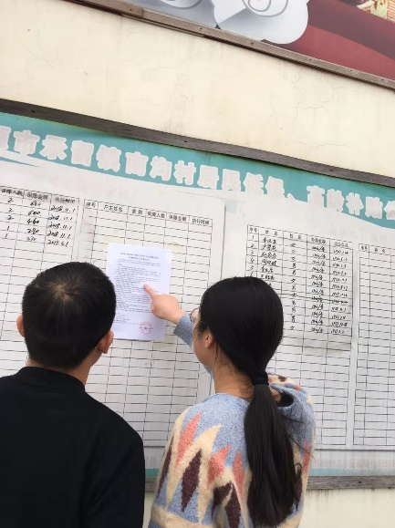 | 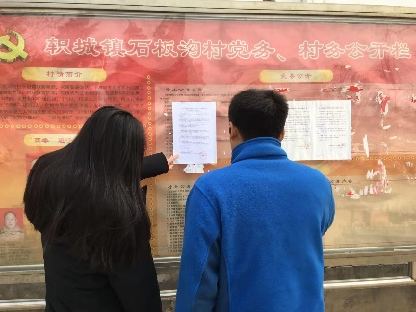 | 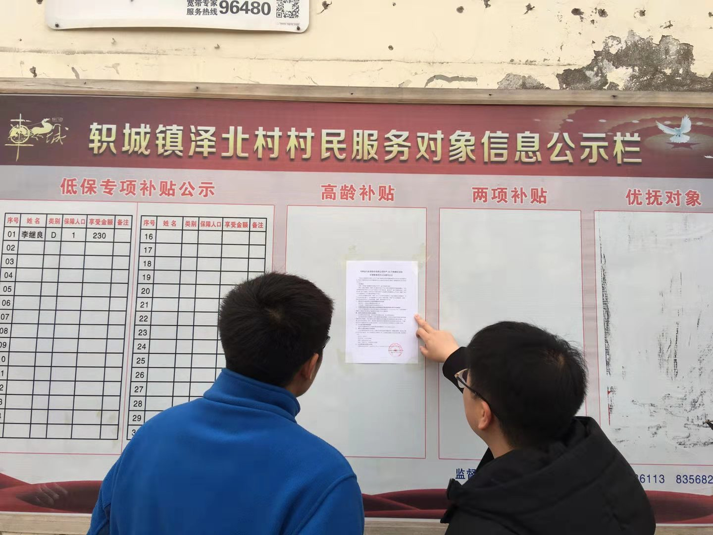
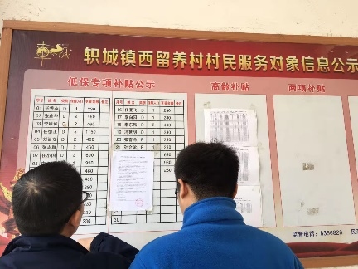 | 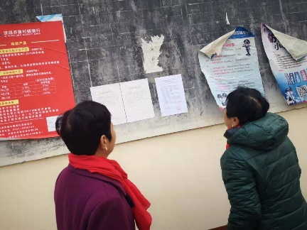 | 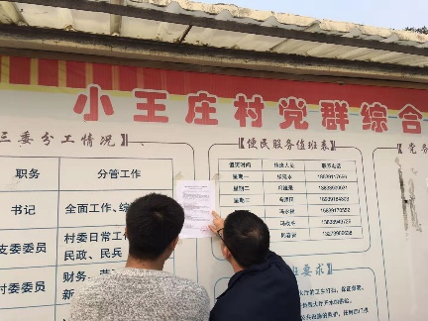
图 3-3 征求意见稿张贴公示

查阅情况
本次公示将纸质版征求意见稿（报告书）放置河南金马能源股份有限公司厂区办公楼环保部办公室以便公众查阅，公示期间未有公众到指定地点进行查阅报告书（征求意见稿）。

公众提出意见情况
本次公示期间（2019年11月~12月）未有公众提出意见。

其他公众参与情况
本项目属于产能置换项目，项目建成后豫港焦化焦炉及配套设施全部拆除；金马一期2座4.3m焦炉关停，金马二期4#焦炉封堵其中28孔炭化室，配套的备煤及化产回收设施作为金马二期保留焦炉的备用设施。由于技术和装备水平的提高，以及污染防治措施的进一步优化，拟建项目建成后金马能源（含豫港焦化）全厂主要废气污染物排放总量均减少，其中颗粒物排放量减少223.11t/a，SO₂排放量减少0.48t/a，NO_{X}排放量减少1162.10 t/a。
此外征求意见稿公示期间（2019年11月~12月）没有收到公众意见，因此本次未举行其他深度公众参与活动。

公众意见处理情况

公众意见概述和分析
项目征求意见稿公示期间未收到相关公众的意见。

公众意见采纳情况
项目征求意见稿公示期间未收到相关公众的意见，不存在采纳公众意见的情况。

公众意见未采纳情况
项目征求意见稿公示期间未收到相关公众的意见，也不存在不采纳公众意见的情况。

其他

公众参与相关资料存档备查情况
本项目公示资料已整理完成，存档备查。

公众参与其他需要说明的内容
本项目在公众参与过程中，严格按照环境影响评价公众参与管理要求，分别进行了第一次网上公示、征求意见稿公示和环评审批前公示等形式收集意见和建议，公示期间未收到相关公众的意见。

诚信承诺
